Тема урока: Изменение глаголов по временам. Тип урока: введение новых знаний. Форма урока: урок-исследование с использованием приёма критического мышления ИНСЕРТ. Цели урока: а)Обучающие: ввести понятие “изменение глагола по временам” через постановку учебной проблемы и организацию поисково-исследовательской деятельности учащихся.
б)Развивающие: развивать у учащихся наблюдательность и внимание к русскому языку, речь и мышление через формулировку вывода по самостоятельной работе в группах и фронтально.
3)Воспитывающие: воспитывать в учащихся познавательный интерес, коммуникативные навыки в процессе работы в группах. Оборудование урока: интерактивная доска и презентация, раздаточный материал: тексты для групп, карточки для выводов.
Ход урока.
- Организационный момент Встаньте ровно и красиво, Прозвенел уже звонок. Сядьте тихо и неслышно, И скорей начнем урок. Будем мы писать, трудиться, Ведь заданья нелегки. Нам, друзья, нельзя лениться, Так как мы – ученики! (слайд 1)
II. Словарно–орфографическая работа
фронтальная работа
Учитель:
Диктант – диктуют Изложение – излагают Упражнение – упражняются А что сочиняют?
Словарное слово: сочинение (слайды2,3) Запись числа, словарного слова III. Актуализация имеющихся знаний. Учитель: -Посмотрите на слова. К какой части речи относятся слова левого столбика? (имена существительные) -Правого столбика? (глаголы) -Подберём к существительным имена прилагательные. 2.Работа с текстом по технике ИНСЕРТ (Текст раздаётся каждому ученику) Пометки в тексте:
V - уже знал.
+ - новое.
- - думаю иначе.
? - не понял, есть вопросы.
Все слова русского языка делятся на большие группы – части речи.
Имя существительное - самостоятельная часть речи, которая обозначает предмет и отвечает на вопросы кто? что? Имена существительные изменяются по числам и падежам. По родам существительные не изменяются - это постоянный признак.
С существительными связана другая самостоятельная часть речи - имена прилагательные.
Имена прилагательные обозначают признак действия. Род и число прилагательного зависят от существительного, с которым оно употребляется.
Теперь мы начали изучать глаголы. Глаголы тоже связаны с существительными. Они обозначают признак предмета. Глаголы изменяются по временам, и выделяют 3 времени, которые отличаются вопросами. IV.Постановка проблемы и формулирование целей урока. 1.Фронтальный опрос после чтения текста. Учитель - В каком предложении у вас появились вопросы? Что было непонятно?(Как глаголы могут изменяться по временам?)
- Какова тема нашего урока? (Изменение глаголов по временам) - Что мы должны выяснить на уроке? Какова наша цель? (Выяснить, как глаголы изменяются по временам?)
2. Подготовка к новой теме.
- Время… Что это такое? Как вы это понимаете? (Часы, дни, сутки, года.)
Как время и глаголы связаны между собой?
- Давайте обратимся к толковому словарю русского языка и прочитаем, что же такое время.
Ученик:
-Владимир Иванович Даль так объясняет это слово: «Время – это когда идут дни за днями, последовательное течение суток за сутками».
Учитель
- Какие пословицы со словами Время вы знаете? (Делу время, потехе – час. Время – не птица, за хвост не поймаешь. Не время сидеть сложа руки. Всему своё время.)
V. Совместное «открытие» новых знаний.
1. Исследовательская работа в группах. Группа работает по плану на доске. Задание выполняйте на карточке.
  - Прочитайте предложения.
  - В скобках запишите вопрос к глаголу.
  - Определите, когда, относительно момента речи, происходит действие.
  - Как вы назовёте это время? (слайд4)
Карточка 1(1 группа)
Согревает (что…………………..?)солнышко сосульку. Плачет (что…………………..?)сосулька холодными слезами. Капельки на солнце светятся (что…………………..?)разноцветными огоньками. Журчат (что…………………..?)они ручейками. Воробышки купаются (что…………………..?)в солнечном ручейке и чирикают (что…………………..?)по- весеннему радостно.
Карточки для выводов:
действие происходит в момент речи (сейчас). | Настоящее время
действие происходило в прошлом, до момента речи( вчера) | Прошедшее время
действи  будет происходить, произойдёт после момента речи (завтра) | Будущее время
Карточка2.(2 группа)
Согрело (что…………………..?)солнышко сосульку. Заплакала (что…………………..?)сосулька холодными слезами. Капельки на солнце засветились (что…………………..?)разноцветными огоньками. Зажурчали (что…………………..?)они ручейками. Воробышки искупались (что…………………..?)в солнечном ручейке и зачирикали (что…………………..?)по- весеннему радостно
Карточка 3.(3 группа)
Согреет (что…………………..?)солнышко сосульку. Заплачет (что…………………..?)сосулька холодными слезами. Капельки на солнце засветятся (что…………………..?)разноцветными огоньками. Зажурчат (что…………………..?)они ручейками. Воробышки искупаются (что…………………..?)в солнечном ручейке и зачирикают (что…………………..?)по- весеннему радостно.
2. Отчет групп у доски. Каждая группа в свой столбик записывает на доске вопросы к глаголам и глаголы. Учитель после вывода каждой группы озаглавливает столбики: I столбик “В момент речи” II столбик “До момента речи” III столбик “После момента речи” Дети в тетрадях также озаглавливают три столбика.
3. Общий вывод делает учитель, приводя примеры, записанные на доске. – Если глагол отвечает на вопрос “что делает?” или “что делают?” и обозначает действие, которое происходит в момент речи, то этот глагол стоит в настоящем времени.(в I столбике добавляется запись “В настоящем времени”);
– Если глагол отвечает на вопрос “что делал?”, или “что сделал?”, или “что делали?”, или “что сделали?” и обозначает действие, которое происходило до момента речи, то этот глагол стоит в прошедшем времени.(во II столбике добавляется запись “В прошедшем времени”);
– Если глагол отвечает на вопрос “что сделает?”, или “что сделают?”, или “что будет делать?”, или “что будут делать?” и обозначает действие, которое произойдет после момента речи, то этот глагол стоит в будущем времени.(в III столбике добавляется запись “В будущем времени”).
Дети во время общего вывода читают с доски вопросы и время действия относительно момента речи и записывают все новые заголовки столбиков в тетради.
(слайд 5) VI. Физкультминутка. Игра “Угадай!” (По действиям узнать, кто это выполняет). VII. Первичное закрепление новой темы. 1. Работа с правилом (сверяем наши предположения по учебнику) – Прочитайте правило на с.94. -Как в русском языке изменяются глаголы, относительно момента речи? (Глаголы изменяются по временам). 2. Выполнение упражнения 351(стр.95) VIII. Закрепление изученного материала Учитель: -Я для каждого из вас приготовила глагол, выберите его, пожалуйста. А теперь измените свой глагол по 3 временам и напишите. (Приготовить всем 3 одинаковых глагола).
Настоящее время  что делает? что делают? | Прошедшее время  что делал? что сделал? что делали? что сделали? | Будущее время  что сделает? что сделают? что будет делать?
Согревает Плачет Светятся Журчат Купаются голосят | Согрело Заплакала Засветились Зажурчали искупались Заголосили | Согреет заплачет засветятся зажурчат искупаются заголосят
Проверяем, что же у вас получилось:
1)украшать украшает(-ют)-наст.время украшал(-и)-прош.время будет(-ут) украшать- буд.время
2)прыгать Прыгает(-ют)-наст.время Прыгал(-и)-прош.время Будет(-ут) прыгать, попрыгает(-ют) - буд.время
3)мечтать Мечтает(-ют) -наст.время Мечтал(-и) -прош.время Будет(-ут) мечтать,помечтает(-ют) - буд.время
IX. Домашнее задание.упр.350 X. Рефлексия. Лист отзыва об уроке. Дети обводят кружочком или подчеркивают нужные ответы.
Что мне понравилось на уроке? Все. Ничего. Работать в группах. Изменять глаголы по временам. Отвечать у доски. Узнавать новое по русскому языку. – Что нового каждый из вас узнал на уроке? Отвечают 6–7 учеников. (слайд 6)

Технологическая карта
1 . Организационный момент  Встаньте ровно и красиво,  Прозвенел уже звонок.  Сядьте тихо и неслышно,  И скорей начнем урок.  Будем мы писать, трудиться,  Ведь заданья нелегки.  Нам, друзья, нельзя лениться,  Так как мы – ученики! | 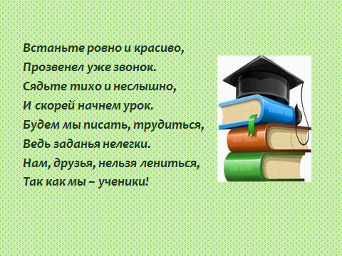  Слайд №1
II. Словарно–орфографическая работа – фронтальная работа  Диктант - диктуют  Изложение - излагают  Упражнение - упражняются  ? - сочиняют  Словарное слово: сочинение  Учитель:  -Открываем тетради, пишем число и новое словарное слово сочинение | 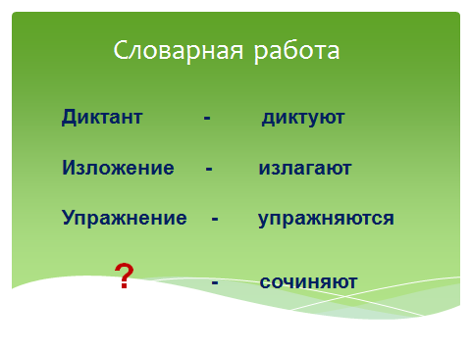  Слайд №2  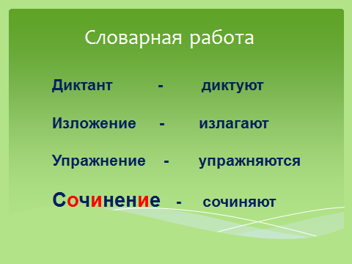  Слайд №3  Учащиеся записывают число, словарное слово
III. Актуализация знаний и создание ситуации успеха.  Учитель: -Посмотрите на слова. К какой части речи относятся слова левого столбика? (имена существительные) -Правого столбика? (глаголы) -Подберём к существительным имена прилагательные. 2.Работа с текстом по технике ИНСЕРТ  Пометки в тексте:  V - уже знал.  + - новое.  - - думаю иначе.  ? - не понял, есть вопросы.  Все слова русского языка делятся на большие группы – части речи.  Имя существительное - самостоятельная часть речи, которая обозначает предмет и отвечает на вопросы кто? что? Имена существительные изменяются по числам и падежам. По родам существительные не изменяются - это постоянный признак.  С существительными связана другая самостоятельная часть речи - имена прилагательные.  Имена прилагательные обозначают признак действия. Род и число прилагательного зависят от существительного, с которым оно употребляется.  Теперь мы начали изучать глаголы. Глаголы тоже связаны с существительными. Они обозначают признак предмета. Глаголы изменяются по временам, и выделяют 3 времени, которые отличаются вопросами.  IV.Постановка проблемы и формулирование целей урока.  1.Фронтальный опрос после чтения текста. Учитель: - В каком предложении у вас появились вопросы? Что было непонятно? (Как глаголы могут изменяться по временам?)  - Какова тема нашего урока? (Изменение глаголов по временам)  - Что мы должны выяснить на уроке? Какова наша цель? (Выяснить, как глаголы изменяются по временам?)  2. Подготовка к новой теме.  - Время… Что это такое? Как вы это понимаете? (Часы, дни, сутки, года.)  Как время и глаголы связаны между собой?  - Давайте обратимся к толковому словарю русского языка и прочитаем, что же такое время.  Ученик:  -Владимир Иванович Даль так объясняет это слово: «Время – это когда идут дни за днями, последовательное течение суток за сутками».  Учитель  - Какие пословицы со словами Время вы знаете? (Делу время, потехе – час. Время – не птица, за хвост не поймаешь. Не время сидеть сложа руки. Всему своё время.) | Текст раздаётся каждому ученику. Самостоятельная работа над текстом по технике ИНСЕРТ  Диалог учителя с учениками  На доску вывешивается тема и цель урока  Ученик читает по словарю
V. Совместное «открытие» новых знаний.  1. Исследовательская работа в группах. Группа работает по плану на доске. Задание выполняйте на карточке.  - Прочитайте предложения.  - В скобках запишите вопрос к глаголу.  - Определите, когда, относительно момента речи, происходит действие.  - Как вы назовёте это время?  Карточка 1.  Согревает (что…………………..?)солнышко сосульку. Плачет (что…………………..?)сосулька холодными слезами. Капельки на солнце светятся (что…………………..?)разноцветными огоньками. Журчат (что…………………..?)они ручейками. Воробышки купаются (что…………………..?)в солнечном ручейке и чирикают (что…………………..?) по- весеннему радостно.  Карточка2.  Согрело (что…………………..?)солнышко сосульку. Заплакала (что…………………..?)сосулька холодными слезами. Капельки на солнце засветились (что…………………..?)разноцветными огоньками. Зажурчали (что…………………..?)они ручейками. Воробышки искупались (что…………………..?)в солнечном ручейке и зачирикали (что…………………..?) по- весеннему радостно.  Карточка 3.  Согреет (что…………………..?)солнышко сосульку. Заплачет (что…………………..?)сосулька холодными слезами. Капельки на солнце засветятся (что…………………..?)разноцветными огоньками. Зажурчат (что…………………..?)они ручейками. Воробышки искупаются (что…………………..?)в солнечном ручейке и зачирикают (что…………………..?) по- весеннему радостно.  2. Отчет групп у доски. Учитель после вывода каждой группы озаглавливает столбики: I столбик “В момент речи” II столбик “До момента речи” III столбик “После момента речи” Дети в тетрадях также озаглавливают три столбика.  3. Общий вывод делает учитель, приводя примеры, записанные на доске.  – Если глагол отвечает на вопрос “что делает?” или “что делают?” и обозначает действие, которое происходит в момент речи, то этот глагол стоит в настоящем времени.(в I столбике добавляется запись “В настоящем времени”);  – Если глагол отвечает на вопрос “что делал?”, или “что сделал?”, или “что делали?”, или “что сделали?” и обозначает действие, которое происходило до момента речи, то этот глагол стоит в прошедшем времени.(во II столбике добавляется запись “В прошедшем времени”);  – Если глагол отвечает на вопрос “что сделает?”, или “что сделают?”, или “что будет делать?”, или “что будут делать?” и обозначает действие, которое произойдет после момента речи, то этот глагол стоит в будущем времени.(в III столбике добавляется запись “В будущем времени”).  Дети во время общего вывода читают с доски вопросы и время действия относительно момента речи и записывают все новые заголовки столбиков в тетради. | 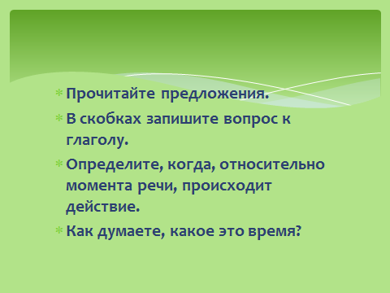  слайд 4  Работа в 3 группах  Ученики должны поставить вопросы к глаголам, определить по таблице когда происходят действия в их тексте.  Каждая группа записывает на бумаге вопросы к глаголам и глаголы и прикрепляет вовремя ответа на доску.  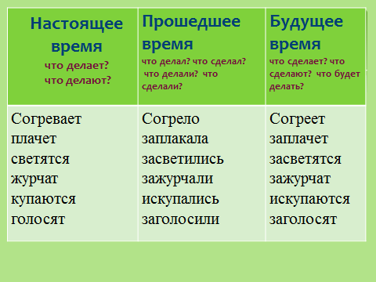  слайд 5
  действие происходит в момент речи (сейчас) | Настоящее время
  действие происходило в прошлом, до момента речи ( вчера) | Прошедшее время
  действие будет происходить, произойдёт после момента речи (завтра) | Будущее время
VI. Физкультминутка. Игра “Угадай!”

Ученик показывает действия у доски, другие должны отгадать, кто или что это.
VII. Первичное закрепление новой темы. 1. Работа с правилом (сверяем наши предположения по учебнику) – Прочитайте правило на с.94. -Как в русском языке изменяются глаголы, относительно момента речи? (Глаголы изменяются по временам).  2. Выполнение упражнения 351(стр.95)  VIII. Закрепление изученного материала  Учитель: -Я для каждого из вас приготовила глагол, выберите его, пожалуйста. А теперь измените свой глагол по 3 временам и напишите. (Приготовить всем 3 одинаковых глагола). Проверяем, что же у вас получилось:  1)украшать украшает(-ют)-наст.время украшал(-и)-прош.время будет(-ут) украшать- буд.время  2)прыгать Прыгает(-ют)-наст.время Прыгал(-и)-прош.время Будет(-ут) прыгать, попрыгает(-ют) - буд.время  3)мечтать Мечтает(-ют) -наст.время Мечтал(-и) - прош.время Будет(-ут) мечтать, помечтает(-ют) - буд.время  IX. Домашнее задание.упр.350  X. Рефлексия. Лист отзыва об уроке. Что мне понравилось на уроке? Все. Ничего. Работать в группах. Изменять глаголы по временам. Отвечать у доски. Узнавать новое по русскому языку. – Что нового каждый из вас узнал на уроке ?  -А теперь покажите своё настроение на доске.  -Всем спасибо за активную работу! | Письменная работа с комментированием:  ученик читает предложение, находит глагол, задаёт к нему вопрос, определяет время.  Проверка по слайду №6  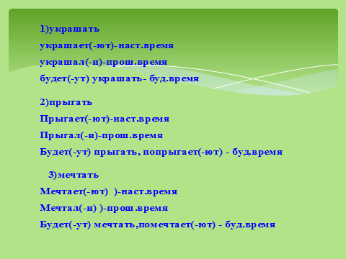  Запись в дневниках  Дети обводят кружочком или подчеркивают нужные ответы.  Отвечают 6–7 учеников.  Рисуют на интерактивной доске лучики или дождевые капельки  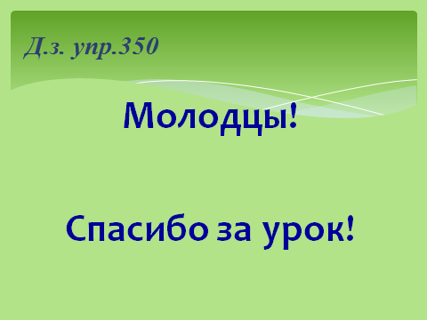  Слайд 7

